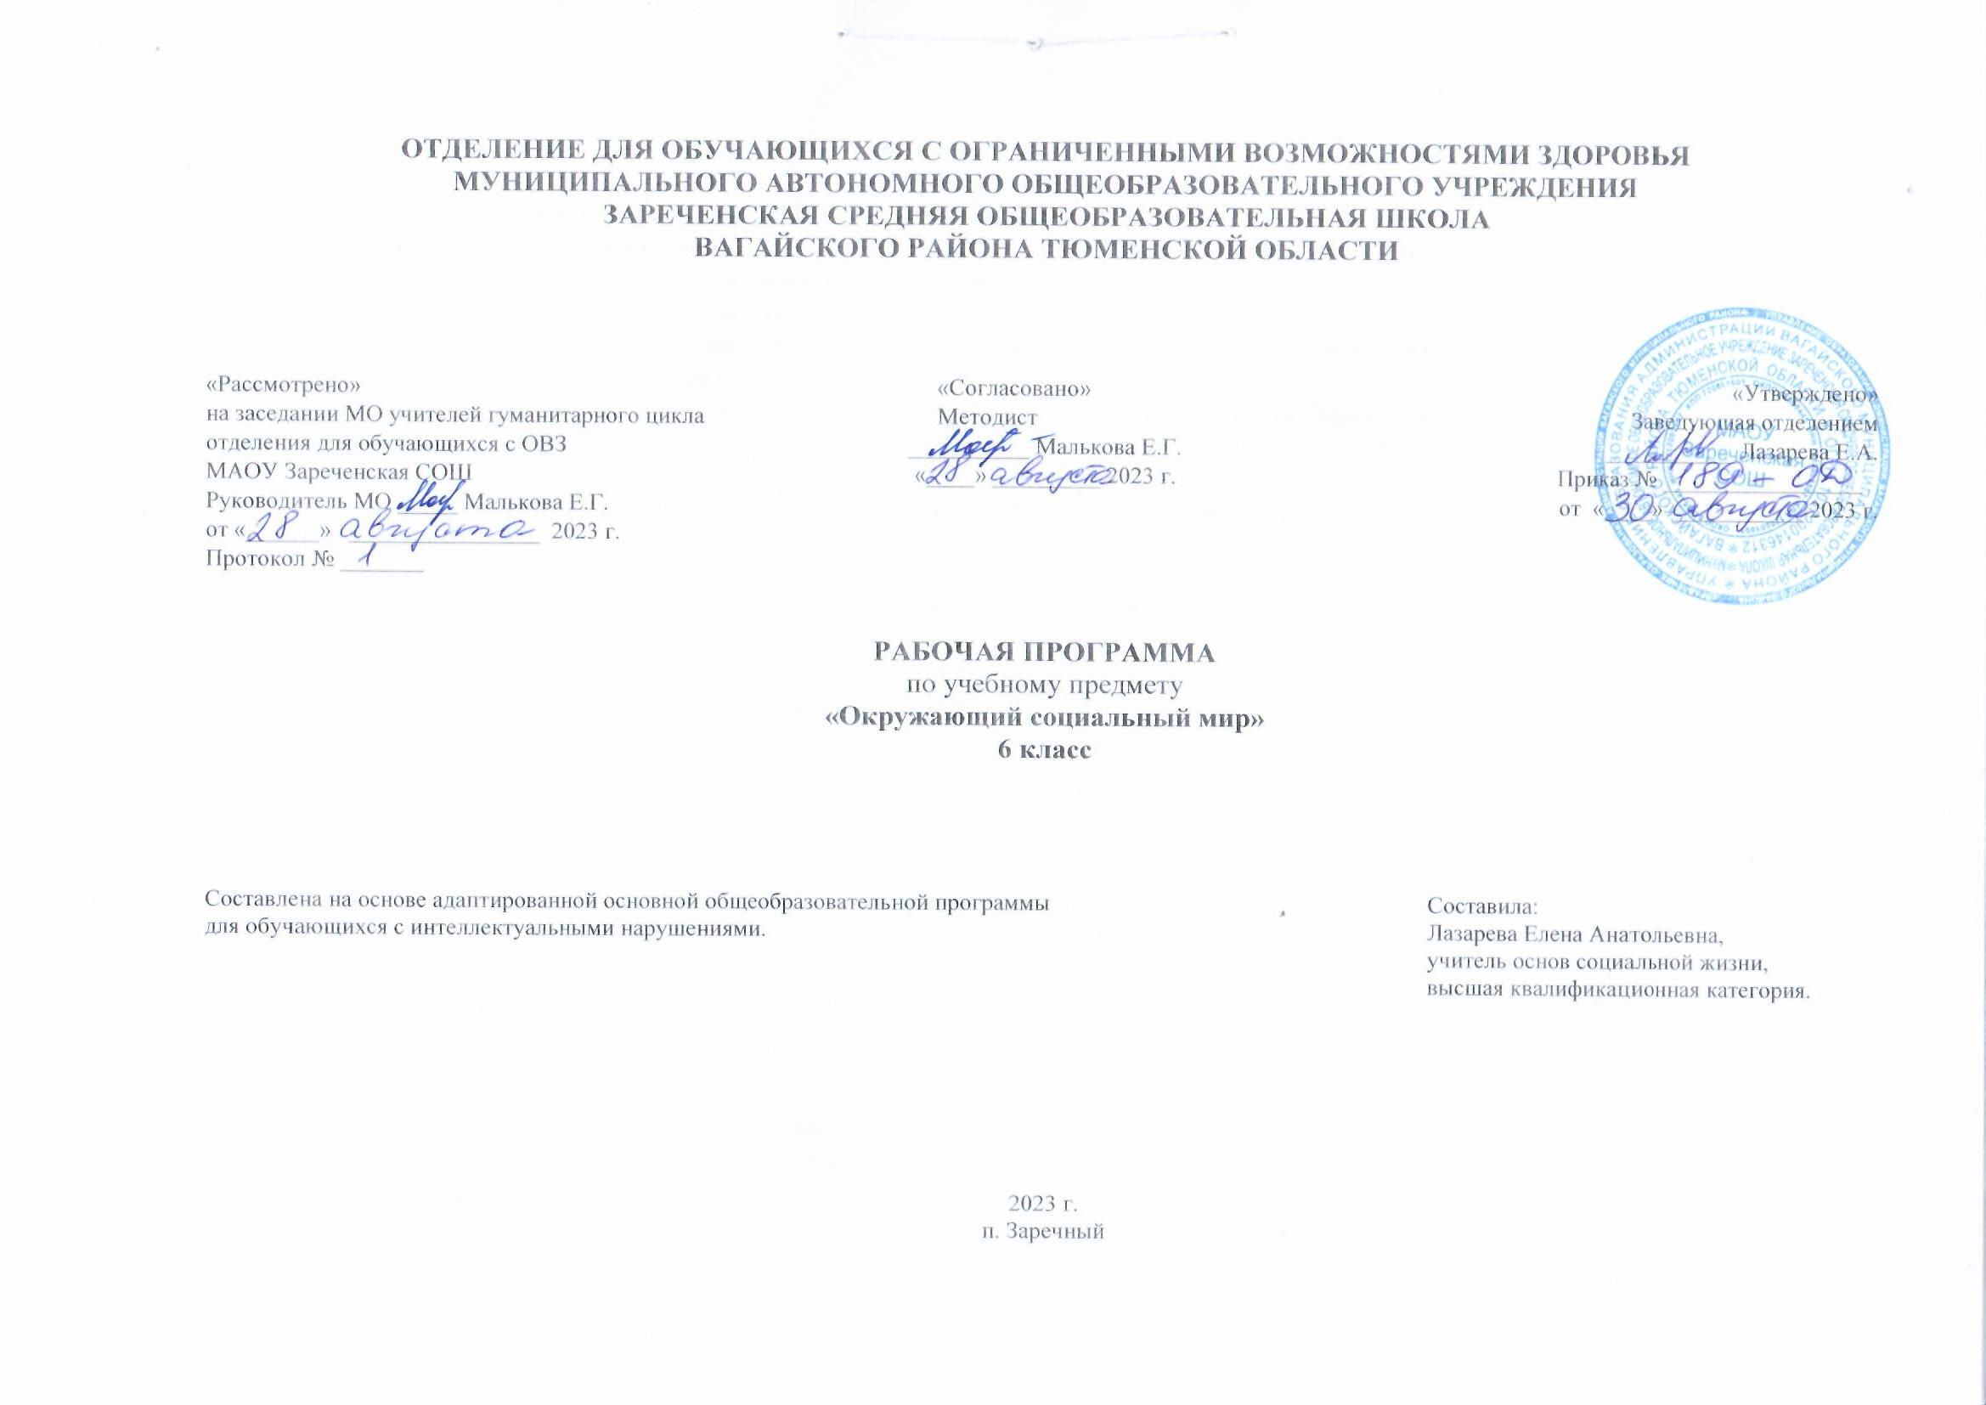
1. Пояснительная записка.
Адаптированная рабочая программа по учебному предмету «Окружающий социальный мир» 6 класс (2 вариант) ФГОС образования обучающихся с интеллектуальными нарушениями разработана на основании следующих нормативно – правовых документов:
1. Федеральный закон "Об образовании в Российской Федерации" от 29.12.2012 N 273-ФЗ.
2. Приказ Министерства образования и науки Российской Федерации от 19.12.2014 № 1599 "Об утверждении федерального государственного образовательного стандарта образования обучающихся с умственной отсталостью (интеллектуальными нарушениями)". 3. Учебный план отделения для обучающихся с ОВЗ МАОУ Зареченская СОШ.
4. Адаптированная образовательная программа отделения для обучающихся с ОВЗ МАОУ Зареченская СОШ.
Основные цели и задачи:
Цель:
формирование представлений о человеке, его социальном окружении, ориентации в социальной среде и общепринятых правилах поведения
Задачи:
знакомство с явлениями социальной жизни (человек и его деятельность, общепринятые нормы поведения),
формирование представлений о предметном мире, созданном человеком (многообразие, функциональное назначение окружающих предметов, действия с ними).
2.Общая характеристика учебного предмета «Основы социальной жизни»
Курс «Основы социальной жизни» направлен на практическую подготовку детей к самостоятельной жизни и труду, на формирование у них знаний и умений, способствующих социальной адаптации, на повышения уровня общего развития учащихся.
Настоящая программа составлена с учётом возрастных и психофизических особенностей учащихся, уровня их знаний и умений. Материал программы расположен по принципу усложнения и увеличения объёма сведений. Последовательное изучение тем обеспечивает возможность систематизировано формировать и совершенствовать у детей с нарушением интеллекта необходимые им навыки самообслуживания, ведения домашнего хозяйства, ориентировки в окружающем, а также практически знакомиться с предприятиями, организациями и учреждениями, в которые им придётся обращаться по различным вопросам, начав самостоятельную жизнь.
Одновременно решаются задачи воспитания личностных качеств: трудолюбие, аккуратность, терпение, усидчивость.
Обучение носит коррекционную и практическую направленность, что определяется содержанием и структурой учебного предмета.
При изучении курса "Основы социальной жизни" используется разноуровневый подход к формированию знаний с учетом психофизического развития, и индивидуальных особенностей учеников.
Основными формами и методами обучения являются практические работы, сюжетно-ролевые игры, беседы; широко используются наглядные средства обучения, демонстрация учебных кинофильмов, презентаций и др.
3.Описание места учебного предмета в учебном плане школы
Программа предназначена для 6 класса, рассчитана на 34 часа, по 1часу в неделю.

Предметная область | Учебный предмет | Количество часов за год
Человек и общество | 6 класс
 | Окружающий социальный мир | 34
ИТОГО: |  | 34
4. Личностные и предметные результаты освоения учебного предмета «Окружающий социальный мир»
Осмысление социального окружения, своего места в нем, принятие соответствующих возрасту ценностей и социальных ролей.
Положительное отношение к окружающей действительности, готовность к организации взаимодействия с ней и эстетическому ее восприятию. Умение ценить и принимать следующие базовые ценности «добро», «природа», «семья»; испытывать уважение к своей семье, к своим родственникам, любовь к родителям. Понимание эмоций других людей, сочувствовать, сопереживать. Предметные результаты Минимальный уровень: обращение за разрешением к взрослому, когда ситуация этого требует; представление о частях дома (стена, крыша, окно, дверь, потолок, пол); представление о предметах мебели (стол, стул, диван, шкаф, полка, кресло, кровать, комод); представление о предметах посуды; представление об электроприборах; умение поддерживать интерес к праздничным мероприятиям, желание принимать участие в них, получение положительных впечатлений от взаимодействия в процессе совместной деятельности; умение соблюдать традиции государственных, семейных праздников; представление о государственной символике; Достаточный уровень: представление о профессиях людей; представление о дружеских взаимоотношениях; соблюдение общепринятых норм поведения дома, на улице, в общественных местах. Ориентация в помещениях своего дома; представление об электронных устройствах; представление о территории двора (место для отдыха, игровая площадка, спортивная площадка, место для парковки автомобилей, место для сушки белья, место для выбивания ковров, место для контейнеров с мусором, газон); умение вести себя в случаях чрезвычайной ситуации (отсутствие света, воды и т.д.); умение соблюдать элементарные правила безопасности поведения в доме, на улице, в транспорте, в общественных места; представление о стране, народе, столице, городах, селах, месте проживания; представление о государственно символике (флаг, герб, гимн);
5.Содержание программы.
Программа представлена следующими разделами: «Квартира, дом, двор», «Одежда», «Продукты питания», «Предметы и материалы, изготовленные человеком», «Моё село», «Транспорт», «Страна», «Традиции и обычаи».
Программа представлена следующими разделами: «Квартира, дом, двор», «Предметы быта», «Школа».
Квартира, дом, двор Представление о частях дома (стена, крыша, окно, дверь, потолок, пол). Ориентация в помещениях своего дома. Представление о типах домов (одноэтажные /многоэтажные, каменные/ деревянные). Представление о местах общего пользования в доме (чердак, подвал, подъезд, лестничная площадка, лифт). Представление о помещениях квартиры (комната, прихожая, кухня, ванная комната, туалет, балкон). Представление о благоустройстве квартиры (отопление, канализация, водоснабжение, электроснабжение). Умение вести себя в случаях чрезвычайной ситуации (отсутствие света, воды и т.д.). Представление об убранстве дома. Представление о предметах мебели (стол, стул, диван, шкаф, полка, кресло, кровать, табурет, комод). Представление о предметах посуды, предназначенных для сервировки стола (тарелка, стакан, кружка, ложка, вилка, нож) и для приготовления пищи (кастрюля, сковорода, чайник, половник, нож). Представление об электроприборах (телевизор, утюг, лампа, вентилятор, магнитофон, микроволновая печь, электрический чайник, фен). Представление о часах. Представление об электронных устройствах (телефон, компьютер, планшет). Использование предметов домашнего обихода в повседневной жизни. Представление о территории двора (место для отдыха, игровая площадка, спортивная площадка, место для парковки автомобилей, место для сушки белья, место для выбивания ковров, место для контейнеров с мусором, газон). Ориентация во дворе. Предметы и материалы, изготовленные человеком Представление о бумаге, стекле, резине, металле, ткани, керамике, пластмассе и др. Представление об основных свойствах материалов и изготовленных из них предметов: стекло, керамика – хрупкие, могут разбиться; бумага – рвется, режется и т.д. Представления о применении различных материалов. Транспорт Представление о наземном транспорте. Соблюдение правил дорожного движения. Представление о воздушном транспорте. Представление о водном транспорте. Представление о космическом транспорте. Представление об общественном транспорте. Соблюдение правил пользования общественным транспортом. Представление о специальном транспорте. Представление о профессиях людей, работающих на транспорте. Моё село. Представление об улицах, зданиях и организациях родного села. Ориентация в селе: умение находить остановки общественного транспорта, магазины и др. места. Представление о профессиях людей, работающих в городских учреждениях. Соблюдение правил поведения в общественных местах. Соблюдение правил поведения на улице. Представление об истории родного города. Традиции, обычаи Представление о празднике. Представление о школьных традициях: День знаний, последний учебный день, участие в школьных мероприятиях. Представление о национальных, о религиозных атрибутах, традициях, праздниках. Страна Представление о государстве Россия и государственной символике. Представление о правах и обязанностях гражданина России.
6. Тематическое планирование
№ | Тема урока. | Часы | Дата проведения
 |  |  | план | факт
1 | Российский флаг. | 1
2 | Прослушивание гимна Российской федерации. | 1
3 | Мои права и обязанности. | 1
4 | Представление о праздниках «Что такое праздник?» | 1
5 | Представление о национальных праздниках. | 1
6 | Праздники моей семьи. | 1
7 | Представление о доме. | 1
8 | Виды жилых помещений. Квартира. | 1
9 | Места общего пользования в доме. | 1
10 | Представление о территории двора. | 1
11 | Убранство дома. Мебель. | 1
12 | Представление о предметах посуды. | 1
13 | Повседневная уборка квартиры (сухая, влажная). | 1
14 | Электроприборы в доме. | 1
15 | Безопасность при обращении с электроприборами. | 1
16 | Сюжетно – ролевая игра «Пришли гости» | 1
17 | Предметы и материалы, изготовленные человеком. | 1
18 | Применение различных материалов. | 1
19 | Транспорт. Наземный транспорт. | 1
20 | Водный транспорт. | 1
21 | Воздушный транспорт. | 1
22 | Космический транспорт. | 1
23 | Общественный транспорт. | 1
24 | Специальный транспорт. | 1
25 | Правила поведения в транспорте. | 1
26 | Соблюдение правил дорожного движения. | 1
27 | Профессии людей, работающих на транспорте. | 1
28 | Развивающее лото «Транспорт» | 1
29 | Мой село. | 1
30 | Мой район. | 1
31 | Аппликация «Светофор» | 1
32 | «Что такое зебра?» Экскурсия к проезжей части | 1
33 | Соблюдение правил поведения в общественных местах. | 1
34 | Соблюдение правил поведения на улице. | 1
7. Учебно-методическое обеспечение
Примерная адаптированная общеобразовательная программа образования учащихся с умственной отсталостью (интеллектуальными нарушениями) М-во образования и науки Рос. Федерации. – 2-е изд. – М.: Просвещение, 2018.

1. Пояснительная записка.
Адаптированная рабочая программа по учебному предмету «Окружающий социальный мир» 6 класс (2 вариант) ФГОС образования обучающихся с интеллектуальными нарушениями разработана на основании следующих нормативно – правовых документов:
1. Федеральный закон "Об образовании в Российской Федерации" от 29.12.2012 N 273-ФЗ.
2. Приказ Министерства образования и науки Российской Федерации от 19.12.2014 № 1599 "Об утверждении федерального государственного образовательного стандарта образования обучающихся с умственной отсталостью (интеллектуальными нарушениями)". 3. Учебный план отделения для обучающихся с ОВЗ МАОУ Зареченская СОШ.
4. Адаптированная образовательная программа отделения для обучающихся с ОВЗ МАОУ Зареченская СОШ.
Основные цели и задачи:
Цель:
формирование представлений о человеке, его социальном окружении, ориентации в социальной среде и общепринятых правилах поведения
Задачи:
знакомство с явлениями социальной жизни (человек и его деятельность, общепринятые нормы поведения),
формирование представлений о предметном мире, созданном человеком (многообразие, функциональное назначение окружающих предметов, действия с ними).
2.Общая характеристика учебного предмета «Основы социальной жизни»
Курс «Основы социальной жизни» направлен на практическую подготовку детей к самостоятельной жизни и труду, на формирование у них знаний и умений, способствующих социальной адаптации, на повышения уровня общего развития учащихся.
Настоящая программа составлена с учётом возрастных и психофизических особенностей учащихся, уровня их знаний и умений. Материал программы расположен по принципу усложнения и увеличения объёма сведений. Последовательное изучение тем обеспечивает возможность систематизировано формировать и совершенствовать у детей с нарушением интеллекта необходимые им навыки самообслуживания, ведения домашнего хозяйства, ориентировки в окружающем, а также практически знакомиться с предприятиями, организациями и учреждениями, в которые им придётся обращаться по различным вопросам, начав самостоятельную жизнь.
Одновременно решаются задачи воспитания личностных качеств: трудолюбие, аккуратность, терпение, усидчивость.
Обучение носит коррекционную и практическую направленность, что определяется содержанием и структурой учебного предмета.
При изучении курса "Основы социальной жизни" используется разноуровневый подход к формированию знаний с учетом психофизического развития, и индивидуальных особенностей учеников.
Основными формами и методами обучения являются практические работы, сюжетно-ролевые игры, беседы; широко используются наглядные средства обучения, демонстрация учебных кинофильмов, презентаций и др.
3.Описание места учебного предмета в учебном плане школы
Программа предназначена для 6 класса, рассчитана на 34 часа, по 1часу в неделю.

Предметная область | Учебный предмет | Количество часов за год
Человек и общество | 6 класс
 | Окружающий социальный мир | 34
ИТОГО: |  | 34
4. Личностные и предметные результаты освоения учебного предмета «Окружающий социальный мир»
Осмысление социального окружения, своего места в нем, принятие соответствующих возрасту ценностей и социальных ролей.
Положительное отношение к окружающей действительности, готовность к организации взаимодействия с ней и эстетическому ее восприятию. Умение ценить и принимать следующие базовые ценности «добро», «природа», «семья»; испытывать уважение к своей семье, к своим родственникам, любовь к родителям. Понимание эмоций других людей, сочувствовать, сопереживать. Предметные результаты Минимальный уровень: обращение за разрешением к взрослому, когда ситуация этого требует; представление о частях дома (стена, крыша, окно, дверь, потолок, пол); представление о предметах мебели (стол, стул, диван, шкаф, полка, кресло, кровать, комод); представление о предметах посуды; представление об электроприборах; умение поддерживать интерес к праздничным мероприятиям, желание принимать участие в них, получение положительных впечатлений от взаимодействия в процессе совместной деятельности; умение соблюдать традиции государственных, семейных праздников; представление о государственной символике; Достаточный уровень: представление о профессиях людей; представление о дружеских взаимоотношениях; соблюдение общепринятых норм поведения дома, на улице, в общественных местах. Ориентация в помещениях своего дома; представление об электронных устройствах; представление о территории двора (место для отдыха, игровая площадка, спортивная площадка, место для парковки автомобилей, место для сушки белья, место для выбивания ковров, место для контейнеров с мусором, газон); умение вести себя в случаях чрезвычайной ситуации (отсутствие света, воды и т.д.); умение соблюдать элементарные правила безопасности поведения в доме, на улице, в транспорте, в общественных места; представление о стране, народе, столице, городах, селах, месте проживания; представление о государственно символике (флаг, герб, гимн);
5.Содержание программы.
Программа представлена следующими разделами: «Квартира, дом, двор», «Одежда», «Продукты питания», «Предметы и материалы, изготовленные человеком», «Моё село», «Транспорт», «Страна», «Традиции и обычаи».
Программа представлена следующими разделами: «Квартира, дом, двор», «Предметы быта», «Школа».
Квартира, дом, двор Представление о частях дома (стена, крыша, окно, дверь, потолок, пол). Ориентация в помещениях своего дома. Представление о типах домов (одноэтажные /многоэтажные, каменные/ деревянные). Представление о местах общего пользования в доме (чердак, подвал, подъезд, лестничная площадка, лифт). Представление о помещениях квартиры (комната, прихожая, кухня, ванная комната, туалет, балкон). Представление о благоустройстве квартиры (отопление, канализация, водоснабжение, электроснабжение). Умение вести себя в случаях чрезвычайной ситуации (отсутствие света, воды и т.д.). Представление об убранстве дома. Представление о предметах мебели (стол, стул, диван, шкаф, полка, кресло, кровать, табурет, комод). Представление о предметах посуды, предназначенных для сервировки стола (тарелка, стакан, кружка, ложка, вилка, нож) и для приготовления пищи (кастрюля, сковорода, чайник, половник, нож). Представление об электроприборах (телевизор, утюг, лампа, вентилятор, магнитофон, микроволновая печь, электрический чайник, фен). Представление о часах. Представление об электронных устройствах (телефон, компьютер, планшет). Использование предметов домашнего обихода в повседневной жизни. Представление о территории двора (место для отдыха, игровая площадка, спортивная площадка, место для парковки автомобилей, место для сушки белья, место для выбивания ковров, место для контейнеров с мусором, газон). Ориентация во дворе. Предметы и материалы, изготовленные человеком Представление о бумаге, стекле, резине, металле, ткани, керамике, пластмассе и др. Представление об основных свойствах материалов и изготовленных из них предметов: стекло, керамика – хрупкие, могут разбиться; бумага – рвется, режется и т.д. Представления о применении различных материалов. Транспорт Представление о наземном транспорте. Соблюдение правил дорожного движения. Представление о воздушном транспорте. Представление о водном транспорте. Представление о космическом транспорте. Представление об общественном транспорте. Соблюдение правил пользования общественным транспортом. Представление о специальном транспорте. Представление о профессиях людей, работающих на транспорте. Моё село. Представление об улицах, зданиях и организациях родного села. Ориентация в селе: умение находить остановки общественного транспорта, магазины и др. места. Представление о профессиях людей, работающих в городских учреждениях. Соблюдение правил поведения в общественных местах. Соблюдение правил поведения на улице. Представление об истории родного города. Традиции, обычаи Представление о празднике. Представление о школьных традициях: День знаний, последний учебный день, участие в школьных мероприятиях. Представление о национальных, о религиозных атрибутах, традициях, праздниках. Страна Представление о государстве Россия и государственной символике. Представление о правах и обязанностях гражданина России.
6. Тематическое планирование
№ | Тема урока. | Часы | Дата проведения
 |  |  | план | факт
1 | Российский флаг. | 1
2 | Прослушивание гимна Российской федерации. | 1
3 | Мои права и обязанности. | 1
4 | Представление о праздниках «Что такое праздник?» | 1
5 | Представление о национальных праздниках. | 1
6 | Праздники моей семьи. | 1
7 | Представление о доме. | 1
8 | Виды жилых помещений. Квартира. | 1
9 | Места общего пользования в доме. | 1
10 | Представление о территории двора. | 1
11 | Убранство дома. Мебель. | 1
12 | Представление о предметах посуды. | 1
13 | Повседневная уборка квартиры (сухая, влажная). | 1
14 | Электроприборы в доме. | 1
15 | Безопасность при обращении с электроприборами. | 1
16 | Сюжетно – ролевая игра «Пришли гости» | 1
17 | Предметы и материалы, изготовленные человеком. | 1
18 | Применение различных материалов. | 1
19 | Транспорт. Наземный транспорт. | 1
20 | Водный транспорт. | 1
21 | Воздушный транспорт. | 1
22 | Космический транспорт. | 1
23 | Общественный транспорт. | 1
24 | Специальный транспорт. | 1
25 | Правила поведения в транспорте. | 1
26 | Соблюдение правил дорожного движения. | 1
27 | Профессии людей, работающих на транспорте. | 1
28 | Развивающее лото «Транспорт» | 1
29 | Мой село. | 1
30 | Мой район. | 1
31 | Аппликация «Светофор» | 1
32 | «Что такое зебра?» Экскурсия к проезжей части | 1
33 | Соблюдение правил поведения в общественных местах. | 1
34 | Соблюдение правил поведения на улице. | 1
7. Учебно-методическое обеспечение
Примерная адаптированная общеобразовательная программа образования учащихся с умственной отсталостью (интеллектуальными нарушениями) М-во образования и науки Рос. Федерации. – 2-е изд. – М.: Просвещение, 2018.

